附件一：

**教职工**体检小程序报名操作步骤如下：

1. 打开手机微信，“扫一扫”本页面中的二维码

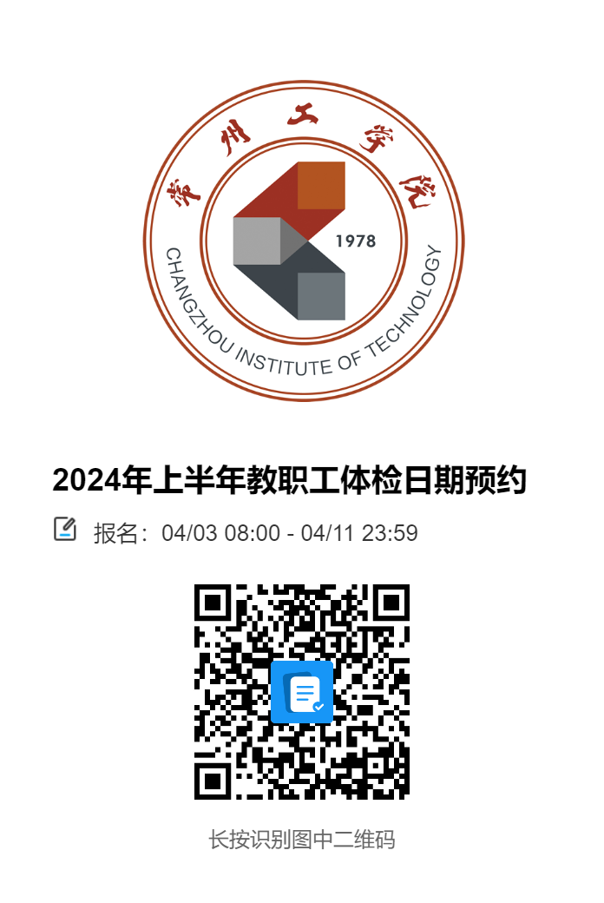

1. 在打开的活动详情页面中，点击右下角的“立即预约”

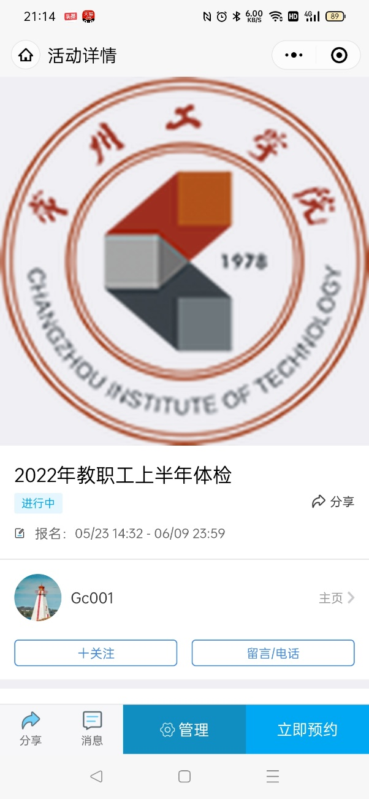

1. 选择需要的预约项目

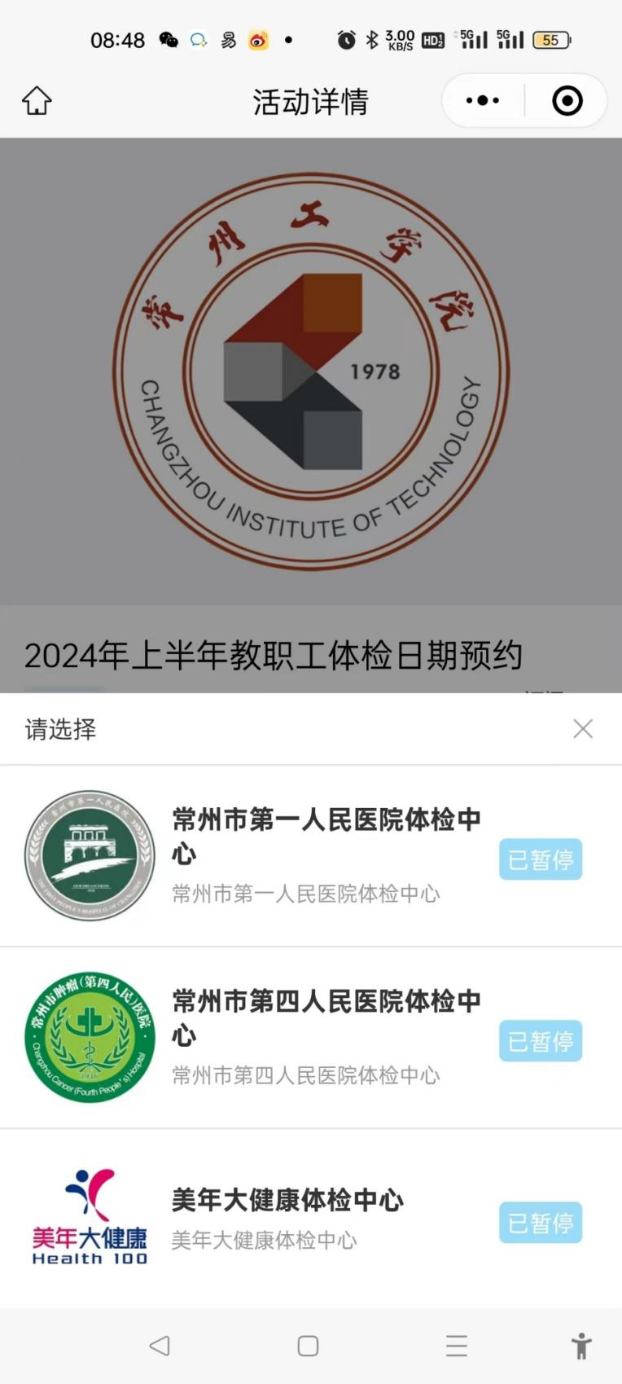

1. 填写相应的预约信息

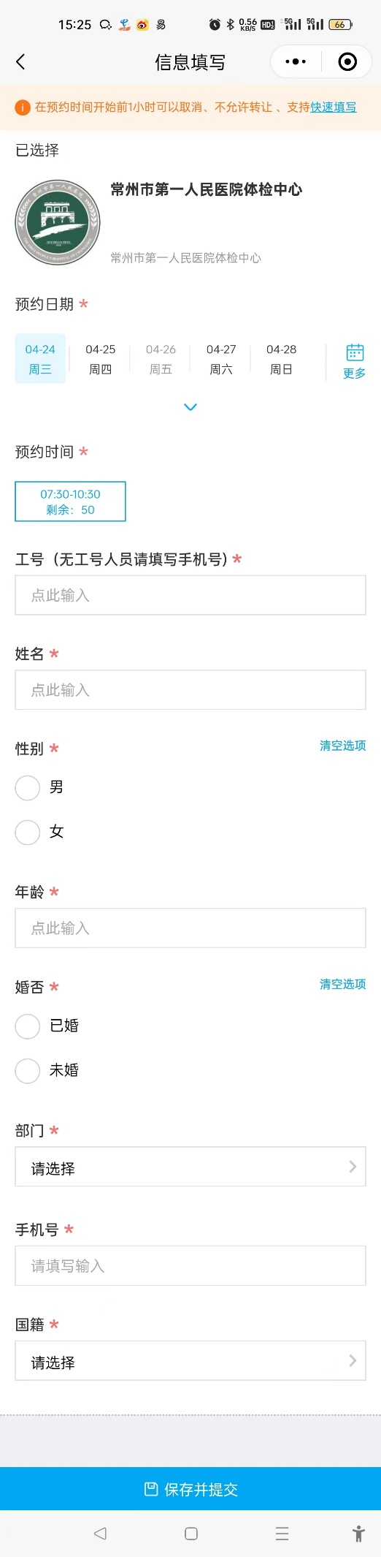

1. 提交确认

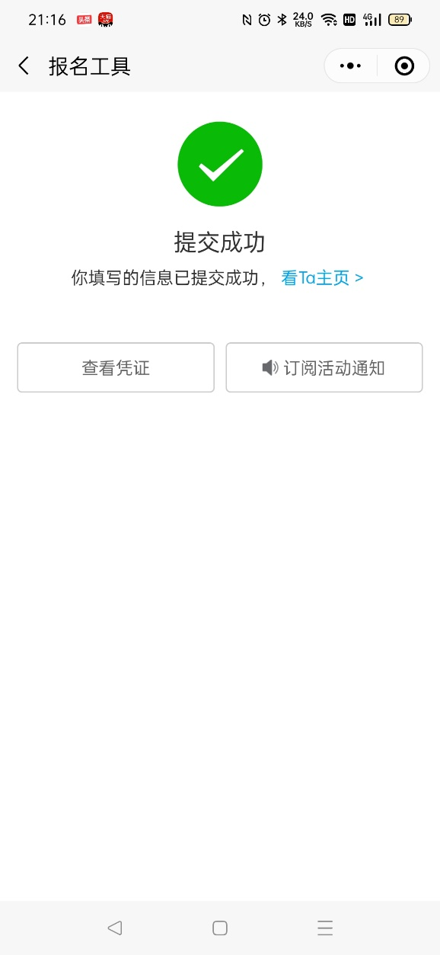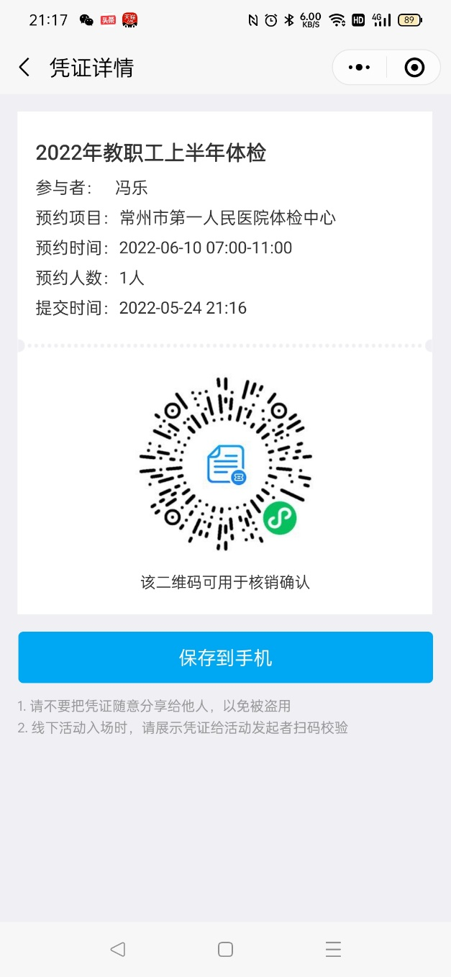

**家属**体检小程序报名操作步骤如下：

1. 打开手机微信，“扫一扫”本页面中的二维码

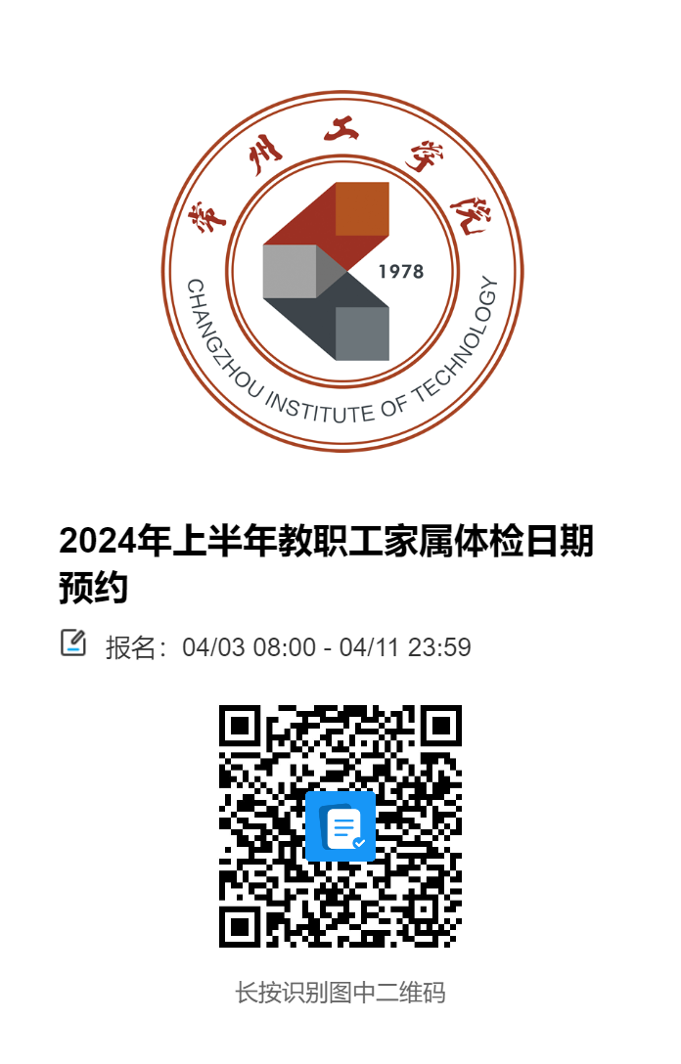

1. 在打开的活动详情页面中，点击右下角的“家属预约”

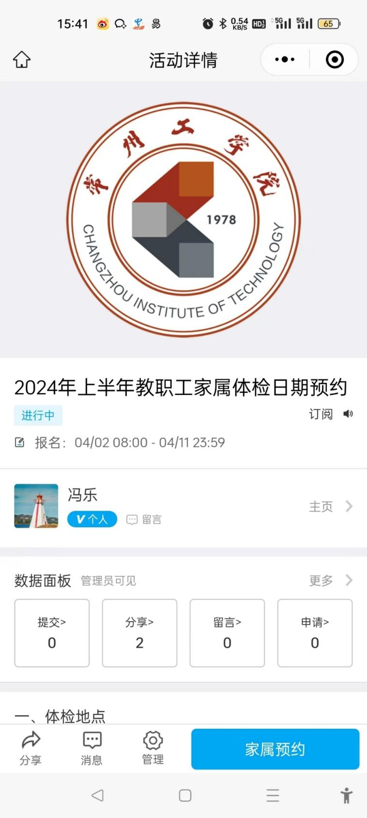

1. 选择需要的预约项目

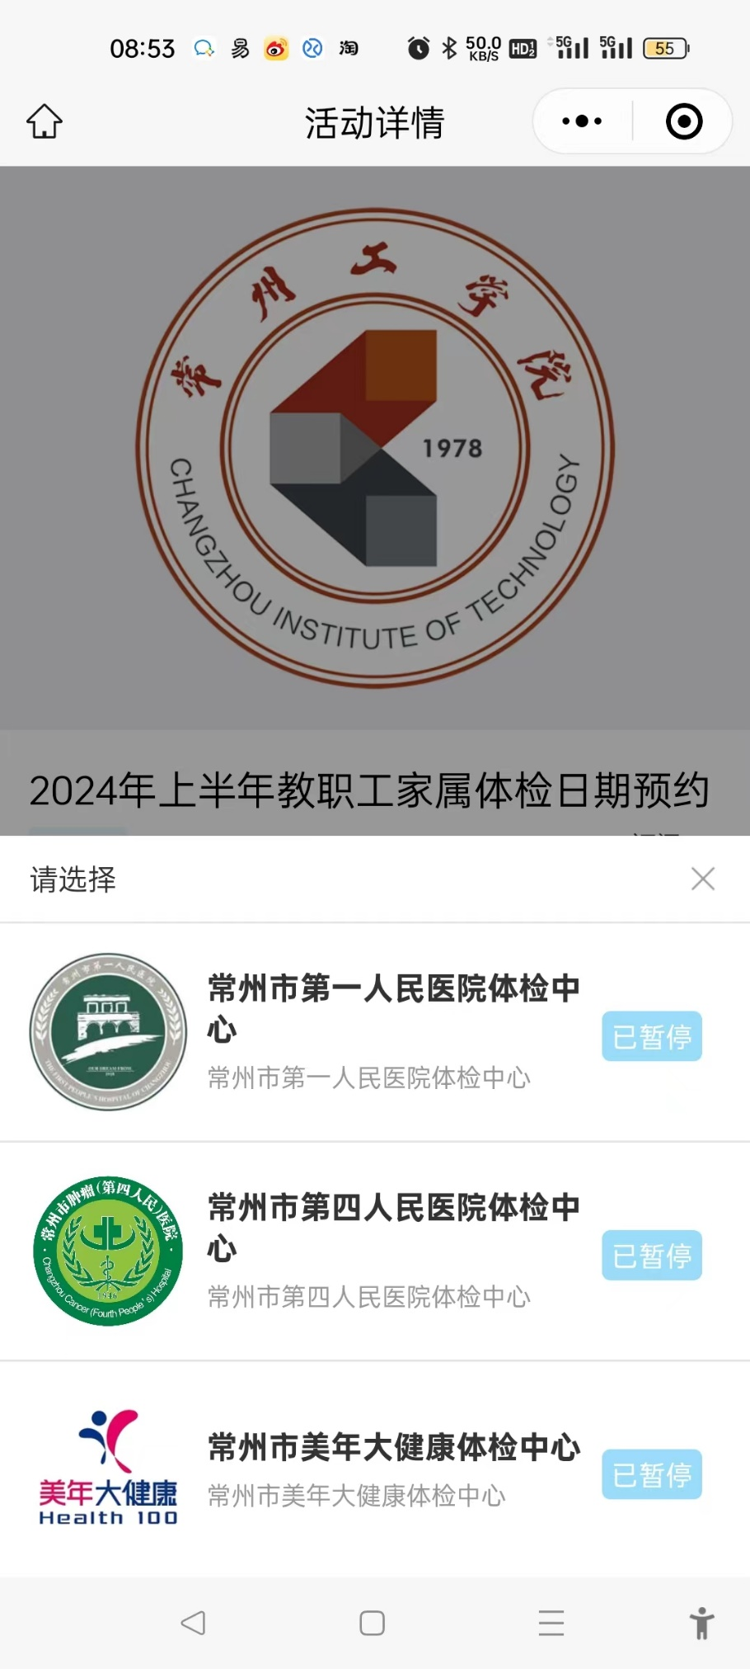

1. 填写相应的预约信息

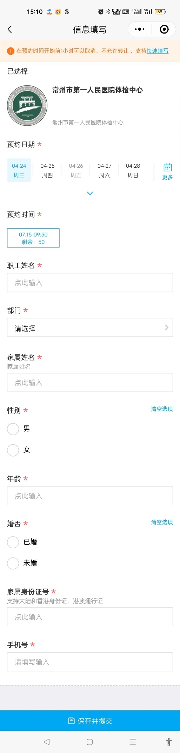

1. 提交确认

